超市管理系统

数据库设计说明书

版本号：1.0

院 系： 软件学院
专 业： 软件工程
小 组： Orion设计小组
编 写： 孙成
检 查： 李晓阳
审 核：
批 准：

文档修订

版本 | 日期 | 更改人 | 描述（注明修改的条款或页）
1.0 | 11.1 | 孙成 | 2-6页

抄送人：项目经理、客户经理、客户代表、项目组成员、SCCB（在项目实际应用时最好写明抄送人的姓名）

目 录

1. 引言 4
1.1 编写目的 4
1.2 背景 4
1.3 定义 4
1.4 参考资料 4
2. 数据库环境说明 4
2.1 标识符和状态 4
2.2 使用它的程序 4
2.3 专门指导 4
2.4 支持软件 4
3. 数据库的命名规则 5
4. 结构设计 5
4.1 逻辑结构设计 5
4.2 物理结构设计 5
4.2.1 表1 5
4.2.2 表N 5
5. 数据字典设计 6
6. 安全保密设计 6
6.1 防止用户直接操作数据库的方法 6
6.2 用户帐号密码的加密方法 6
6.3 角色与权限 6
7. 优化 6
8. 数据库管理与维护说明 7

引言

编写目的
本文档是公司POS管理系统设计文档的组成部分，编写数据库设计文档的目的是：明确数据库的表名、字段名等数据信息，用来指导后期的数据库脚本的开发，本文档遵循数据库设计和开发规范。
本文档的读者对象是需求人员、系统设计人员、开发人员、测试人员。

背景
项目名称：《公司POS系统》
开发单位：软件学院

定义
主键：是用来唯一表述一条数据的字段，其值不能重复且不能为空。 外键：也叫侯选键,能够完全决定所有属性的那些字段称为侯选键
表（Table）:数据库中的表与我们日常生活中使用的表格类似，它也是由行（Row）和列（Column）组成的。列由同类的信息组成，每列又称为一个“字段”，每列的标题称为列名。行包括了若干列信息项，一行数据称为一条“记录”，它表达有一定意义的信息组合。一个数据库表由一条或多条记录组成，没有记录的表称为空表。每个表中通常都有一个主关键字，用于唯一地确定一条记录。
索引（Index）:索引是根据指定的数据库表列建立起来的顺序，它提供了快速访问数据的途径，并且可以监督表的数据，使其索引所指向的列中的数据不重复。
视图（View）:视图看上去同表一样，具有一组命名的列和数据项，但它其实是一个虚拟的表，在数据库中并不实际存在。视图是由查询数据库表产生的，它限制了用户能看到和修改的数据。由此可见，视图可以用来控制用户对数据的访问，并能简化数据的显示，即通过视图只显示那些需要的数据信息。
图表（Diagram）:其实就是数据库表之间的关系示意图，利用它可以编辑表与表之间的关系。
默认值（Default）:它是在表中创建列或插入数据时，对没有指定其具体值的列或列数据项赋予事先设定好的值。

参考资料
《MySQL数据库应用从入门到精通(第二版)》 作者:王飞飞等，中国铁道出版社

数据库环境说明

标识符和状态
数据库名称：pos

使用它的程序
访问此数据库的所有应用程序：Navicat

专门指导
参考文件资料

数据库的命名规则
管理员表：admininfo
商品资料表：goodsinfo
商品类别表：goodsclassinfo
客户资料表：consumerinfo
供应商资料表：providerinfo
采购信息表：stockinfo
采购详细表：stockdetail
采购退货表：providerback
采购退货详细表：providerbackdetail
销售信息表：sellinfo
销售详细表：selldetail
销售退货表：consumerback
销售退货详细表：consumerbackdetail

结构设计

逻辑结构设计
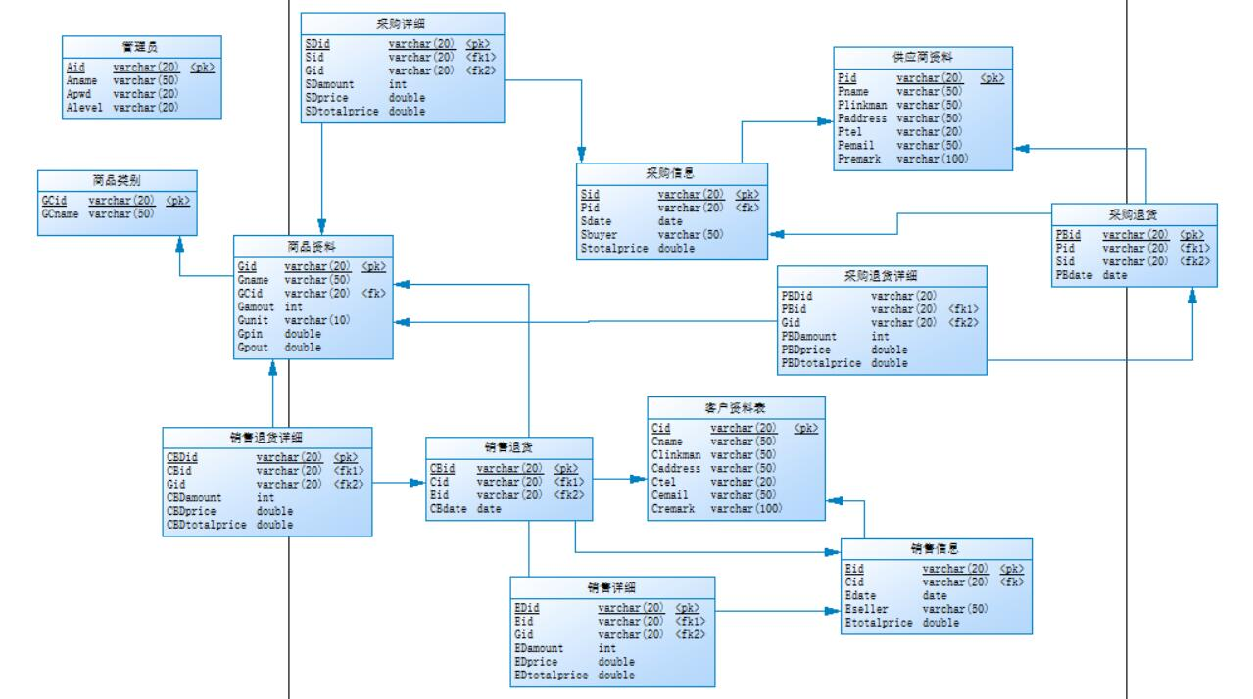
表的直观图：

物理结构设计

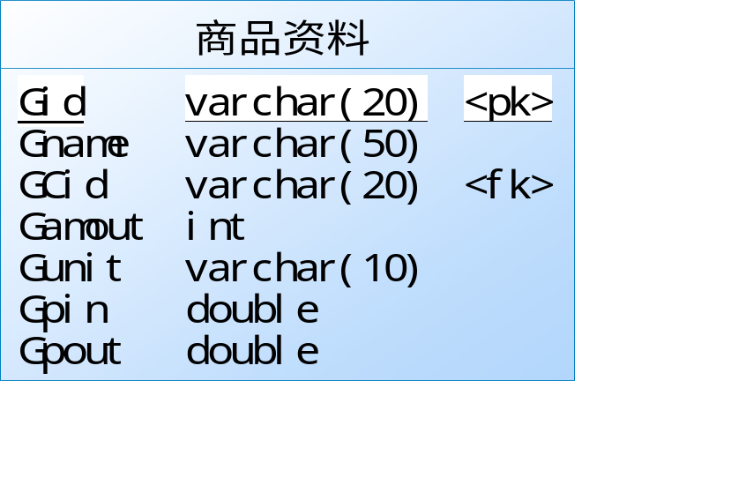
商品资料表goodsinfo关联商品类别表:goodsclass

功能说明
字段名 | 中文含义 | 数据类型 | 精度范围 | 空/非空 | 主键 | 约束条件
Gid | 商品id | varchat | 20 |  | √ | 自增
Gname | 商品名称 | varchat | 50 | √
GCid | 商品类别id | varchat | 20
Gamount | 数量 | int |  | √
Gunit | 单位 | varchat | 10 | √
Gpin | 进价 | double |  | √
Gpout | 售价 | double |  | √
补充说明

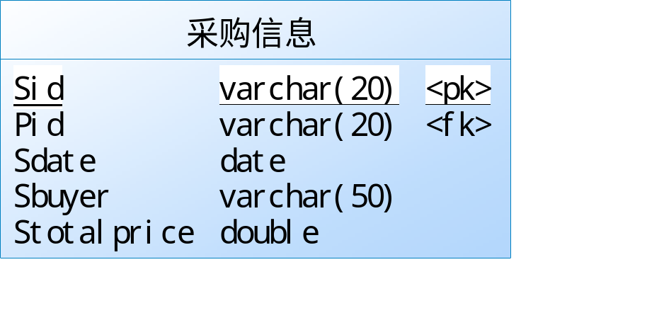
采购信息表:stockinfo 关联供应商资料表: providerinfo

功能说明
字段名 | 中文含义 | 数据类型 | 精度范围 | 空/非空 | 主键 | 约束条件
Sid | 采购表单号 | VarChar | 20 | √ | √
Pid | 供应商id | VarChar | 20
Sdate | 采购日期 | datet
Sbuyer | 采购人 | varchar | 50
Stotalprice | 总价 | double |  | √
补充说明

采购详细表: stockdetail关联采购信息表：stockinfo和商品资料表：goodsinfo
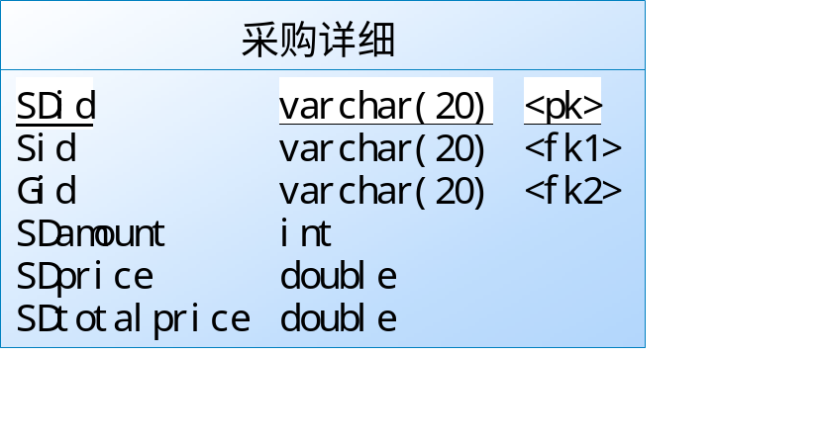
功能说明
字段名 | 中文含义 | 数据类型 | 精度范围 | 空/非空 | 主键 | 约束条件
SDid | 采购详细id | Varchar | 20 | √ | √ | 自增
Sid | 采购表单号 | Varchar | 50
Gid | 商品id | Varchar | 20
SDamount | 数量 | int |  | √
SDprice | 单价 | double
SDtotalprice | 总价 | double
补充说明

采购退货表: providerback关联采购信息表：stockdetail和供应商资料表：providerinfo
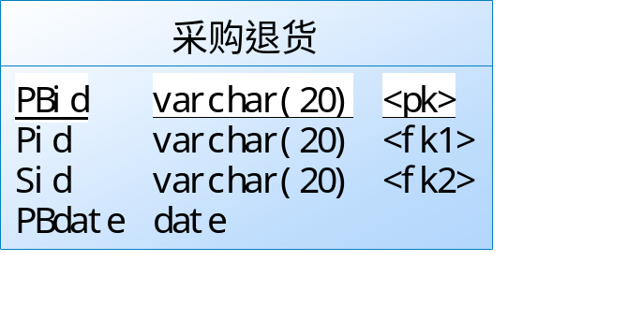
功能说明
字段名 | 中文含义 | 数据类型 | 精度范围 | 空/非空 | 主键 | 约束条件
PBid | 采购退货表单号 | Varchar | 20 | √ | √ | 自增
Pid | 供应商id | Varchar | 20
Sid | 表单号 | Varchar | 20
PBdate | 退货日期 | date
补充说明

采购退货详细表: providerbackdetail关联采购退货表：providerback和商品资料表：goodsinfo
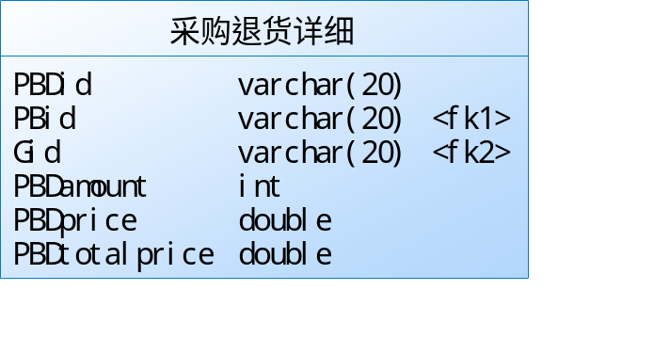
功能说明
字段名 | 中文含义 | 数据类型 | 精度范围 | 空/非空 | 主键 | 约束条件
PBDid | 采购退货详细id | varchar | 20 |  | √
PBid | 采购退货表单号 | varchar | 20
Gid | 商品id | varchar | 20
PBDamount | 数量 | int |  | √
PBDprice | 单价 | double
PBDtotalprice | 总价 | double
补充说明

销售信息表: sellinfo关联客户资料表：consumerinfo
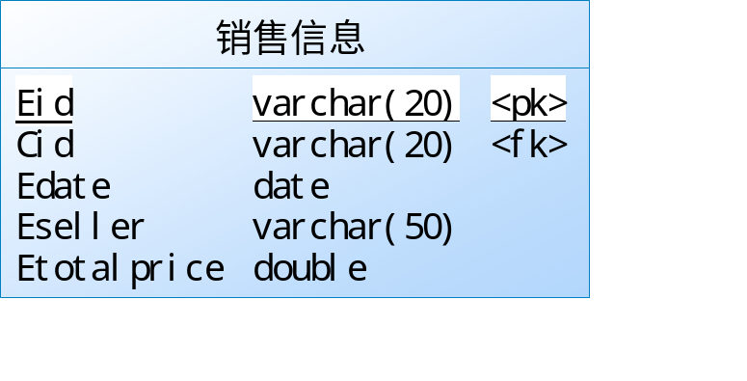
功能说明
字段名 | 中文含义 | 数据类型 | 精度范围 | 空/非空 | 主键 | 约束条件
Eid | 销售表单号 | Varchar | 20 | √ | √
Cid | 客户id | varchar | 20
Edate | 日期 | date
Eseller | 销售人 | Varchar | 50
Etotalprice | 总价 | double |  | √
补充说明

销售详细表：selldetail关联销售信息表：sellinfo和商品资料表：goodsinfo
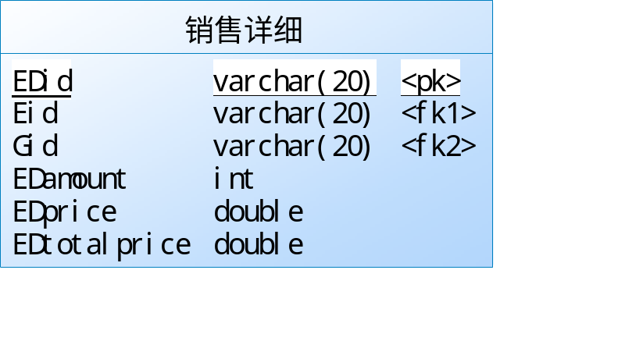
功能说明
字段名 | 中文含义 | 数据类型 | 精度范围 | 空/非空 | 主键 | 约束条件
EDid | 销售详细id | Varchar | 20 | √ | √
Eid | 销售表单号 | varchar | 20
Gid | 商品id | varcher | 20
EDamount | 数量 | int |  | √
EDprice | 单价 | double
EDtotalprice | 总价 | double
补充说明

销售退货表：consumerback关联销售销售信息表：sellinfo和客户资料表：consumerinfo
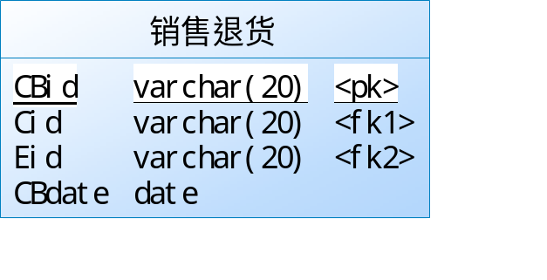
功能说明
字段名 | 中文含义 | 数据类型 | 精度范围 | 空/非空 | 主键 | 约束条件
CBid | 销售退货表单号 | Varchar | 20 | √ | √
Cid | 客户id | varchar | 20
Eid | 销售表单号 | varcher | 20
CBdate | 日期 | date
补充说明

销售退货详细表：consumerbackdetail关联销售退货表：consumerback和商品资料表：goodsinfo
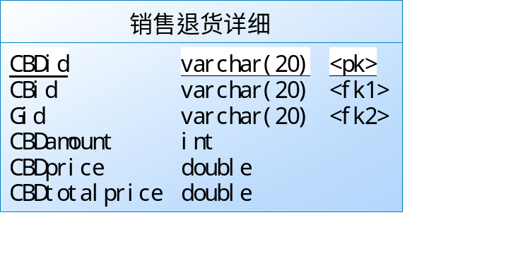
功能说明
字段名 | 中文含义 | 数据类型 | 精度范围 | 空/非空 | 主键 | 约束条件
CBDid | 销售退货详细id | Varchar | 20 | √ | √
CBid | 销售退货表单号 | varchar | 20
Gid | 商品id | varcher | 20
CBDamount | 数量 | int |  | √
GBDprice | 单价 | double
GBDtotalprice | 总价 | double
补充说明

数据字典设计
1.商品资料表：goodsinfo

序号 | 字段名称 | 字段代码 | 数据类型 | 长度 | 是否为空 | 主外键
1 | 商品id | Gid | Varchar | 20 | 非空 | 主键
2 | 商品名称 | Gname | VarChar | 50 | 非空
3 | 商品类别id | GCid | VarChar | 20
4 | 数量 | Gamount | Int |  | 非空
5 | 单位 | Gunit | Varchar | 10 | 非空
6 | 进价 | Gpin | Double |  | 非空
6 | 售价 | Gpout | Double |  | 非空
2.商品类别表：goodsclassinfo
序号 | 字段名称 | 字段代码 | 数据类型 | 长度 | 是否为空 | 主外键
1 | 商品类别id | GCid | Varchar | 20 | 非空 | 主键
2 | 商品类别名称 | GCname | VarChar | 50 | 非空

3.客户资料表： consumerinfo
序号 | 字段名称 | 字段代码 | 数据类型 | 长度 | 是否为空 | 主外键
1 | 客户id | Cid | VarChar | 20 | 非空 | 主键
2 | 客户名称 | Cname | VarChar | 50 | 非空
3 | 联系人 | Clinkman | Varchar | 50 | 非空
4 | 公司地址 | Caddress | Varchar | 50 | 非空
5 | 公司电话 | Ctel | Varchar | 20 | 非空
6 | E-mail | Cemail | Varchar | 50
7 | 备注 | Cremark | Varchar | 100

4.供应商资料表： providerinfo
序号 | 字段名称 | 字段代码 | 数据类型 | 长度 | 是否为空 | 主外键
1 | 供应商ID | Pid | Varchar | 20 | 非空 | 主键
2 | 供应商名称 | Pname | Varchar | 50 | 非空
3 | 联系人 | Plinkman | Varchar | 50 | 非空
4 | 公司地址 | Paddress | Varchar | 50 | 非空
5 | 公司电话 | Ptel | Varchar | 20 | 非空
6 | E-mail | Pemail | Varchar | 50
7 | 备注 | Premark | Varchar | 100

5.采购信息表：stockinfo
序号 | 字段名称 | 字段代码 | 数据类型 | 长度 | 是否为空 | 主外键
1 | 采购表单号 | Sid | Varchar | 20 | 非空 | 主键
2 | 供应商id | Pid | Varchar | 20
3 | 采购日期 | Sdate | Datet
4 | 采购人 | Sbuyer | Varchar | 50
5 | 总价 | Stotalprice | Double |  | 非空
6.采购详细表：stockdetail
序号 | 字段名称 | 字段代码 | 数据类型 | 长度 | 是否为空 | 主外键
1 | 采购详细id | SDid | Varchar | 20 | 非空 | 主键
2 | 采购表单号 | Sid | Varchar | 50
3 | 商品id | Gid | Varchar | 20
4 | 数量 | SDamount | Int |  | 非空
5 | 单价 | SDprice | Double
6 | 总价 | SDtotalprice | Double

7.采购退货表：providerback
序号 | 字段名称 | 字段代码 | 数据类型 | 长度 | 是否为空 | 主外键
1 | 采购退货表单号 | PBid | Varchar | 20 | 非空 | 主键
2 | 供应商id | Pid | Varchar | 20
3 | 表单号 | Sid | Varchar | 20
4 | 退货日期 | PBdate | Date
8.采购退货详细表：providerbackdetail
序号 | 字段名称 | 字段代码 | 数据类型 | 长度 | 是否为空 | 主外键
1 | 采购退货详细id | PBDid | Varchar | 20 | 非空 | 主键
2 | 采购退货表单号 | PBid | Varchar | 20
3 | 商品id | Gid | Varchar | 20
4 | 数量 | PBDamount | Int
5 | 单价 | PBDprice | Double
6 | 总价 | PBDtotalprice | Double
9.销售信息表：sellinfo
序号 | 字段名称 | 字段代码 | 数据类型 | 长度 | 是否为空 | 主外键
1 | 销售表单号 | Eid | Varchar | 20 | 非空 | 主键
2 | 客户id | Cid | Varchar | 20
3 | 日期 | Edate | Date
4 | 销售人 | Eseller | Varchar | 50
5 | 总价 | Etotalprice | Double

10.销售信息详细表：selldetail
序号 | 字段名称 | 字段代码 | 数据类型 | 长度 | 是否为空 | 主外键
1 | 销售详细id | EDid | Varchar | 20 | 非空 | 主键
2 | 销售表单号 | Eid | Varchar | 20
3 | 商品id | Gid | Varchar | 20
4 | 数量 | EDamount | Int |  | 非空
5 | 单价 | EDprice | Double
6 | 总价 | EDtotalprice | Double

11.销售退货表：consumerback
序号 | 字段名称 | 字段代码 | 数据类型 | 长度 | 是否为空 | 主外键
1 | 销售退货表单号 | CBid | Varchar | 20 | 非空 | 主键
2 | 客户id | Cid | Varchar | 20
3 | 销售表单号 | Eid | Varchar | 20
4 | 日期 | CBdate | Date

12.销售退货详细表
序号 | 字段名称 | 字段代码 | 数据类型 | 长度 | 是否为空 | 主外键
1 | 销售退货详细id | CBDid | Varchar | 20 | 非空 | 主键
2 | 销售退货表单号 | CBid | Varchar | 20
3 | 商品id | Gid | Varchar | 20
4 | 数量 | CBDamount | Int |  | 非空
5 | 单价 | GBDprice | Double
6 | 总价 | GBDtota;price | Double

13.
序号 | 字段名称 | 字段代码 | 数据类型 | 长度 | 是否为空 | 主外键
1 | 管理员Id | Aid | Varchar | 20 | 非空 | 主键
2 | 用户名 | Aname | Varchar | 20 | 非空
3 | 密码 | Apwd | Varchar | 20 | 非空
4 | 级别 | Alevel | Varchar | 20

hao 安全保密设计

数据加密处理机制主要对数据库的访问密码和个人密码进行加密处理。采用当前较为流行的基数数据加密机制，主要方式为：采用数据基数数组方式进行加密与解密。变动加解密机制时，只需修改对应的基数位置或基数值即可。实现方式简单方便，而解密则极为困难。

防止用户直接操作数据库的方法
用户只能用帐号登陆到应用软件，通过应用软件访问数据库，而没有其它途径操作数据库。

用户帐号密码的加密方法
对用户帐号的密码进行加密处理，确保在任何地方都不会出现密码的明文。

角色与权限
确定每个角色对数据库表的操作权限，如创建、检索、更新、删除等。每个角色拥有刚好能够完成任务的权限，不多也不少。在应用时再为用户分配角色，则每个用户的权限等于他所兼角色的权限之和。

角色 | 可以访问页面 | 操作权限
超级管理员 | 都可以 | 都可以
普通管理员 | 不能访问系统管理页面 | 不能添加管理员和更改

优化
分析并优化数据库的“时－空”效率，尽可能地“提高处理速度”并且“降低数据占用空间”。
（1）分析“时－空”效率的瓶颈，找出优化对象（目标），并确定优先级。
（2）当优化对象（目标）之间存在对抗时，给出折衷方案。
（3）给出优化的具体措施，例如优化数据库环境参数，对表格进行反规范化处理等。》

优先级 | 优化对象（目标） | 措施

数据库管理与维护说明
在设计数据库的时候，及时给出管理与维护本数据库的方法，有助于将来撰写出正确完备的用户手册。

